Regulamin Akcji „ZWOLTEX”
§ 1. Postanowienia ogólne
1. Niniejszy Regulamin określa zasady akcji prowadzonej pod nazwą „ZWOLTEX”, zwanej dalej „Akcji”, tj. zasady przystąpienia oraz udziału w Akcji, zasady przeprowadzenia Akcji, oraz zasady postępowania reklamacyjnego. Niniejszy regulamin Akcji będzie w dalszej części zwany „Regulaminem”.
2. Organizatorami Akcji są sklepy szczegółowo wymienione w Załączniku nr 1 do Regulaminu, zwane dalej łącznie „Organizatorem”.
3. Akcja prowadzona będzie na terytorium Rzeczypospolitej Polskiej, na terenie wybranych sklepów będących Organizatorem. Każdy ze sklepów odpowiada za działania związane z realizacją Akcji na jego terenie, w szczególności w związku z nabywaniem produktów w tym sklepie. Organizator nie ponosi odpowiedzialności za działania lub zaniechania pozostałych sklepów będących Organizatorami.
4. Akcja jest akcją promocyjną, polegającą na wydawaniu Klientom znaczków za dokonane zakupy, zwane dalej „Znaczkami”, które po umieszczeniu na specjalnie dedykowanej, do prowadzenia Akcji, karcie kolekcjonerskiej do zbierania znaczków, zwanej dalej „Kartą Kolekcjonerską”, umożliwiają Klientom nabycie za 50 % ceny regularnej, zwanej dalej „Ceną Promocyjną”, produktu z gamy produktów Zwoltex, zwanych dalej „Produktami Promocyjnymi”. Wykaz Produktów Promocyjnych objętych Akcją stanowi Załącznik nr 2 do Regulaminu.
5. Akcja trwa od 11.08.2026 roku do 31.10.2026 roku lub do wyczerpania zapasów, przy czym:
a) Znaczki wydawane będą od dnia 11.08.2026 roku do dnia 31.10.2026 roku lub do wyczerpania zapasów Produktów Promocyjnych;
b) zakup Produktów Promocyjnych możliwy będzie od dnia 11.08.2026 roku do dnia 31.10.2026 roku lub do wyczerpania zapasów Produktów Promocyjnych
§ 2. Warunki uczestnictwa w Akcji
1. W Akcji mogą wziąć udział Klienci sklepu biorącego udział w akcji, będącego Organizatorem, posiadający wymaganą przez Organizatora liczbę Znaczków naklejonych na Kartę Kolekcjonerską, zgodnych ze wzorami określonym w Załączniku nr 3 i nr 4 do Regulaminu, umożliwiających nabycie Produktu Promocyjnego w Cenie Promocyjnej.
2. Akcja przeznaczona jest dla osób fizycznych, będących konsumentami w rozumieniu art. 22¹ Kodeksu cywilnego, zwanych dalej „Konsumentami” lub „Klientami” lub „Uczestnikiem”.
3. Uczestnikiem Akcji może być wyłącznie pełnoletnia osoba fizyczna, posiadająca pełną zdolność do czynności prawnych, która spełni wszystkie warunki uczestnictwa określone w niniejszym Regulaminie.
4. Przystąpienie Uczestnika do Akcji oznacza, że Uczestnik:
a) zapoznał się z treścią Regulaminu i zaakceptował w całości jego postanowienia;
b) zobowiązuje się do przestrzegania określonych w Regulaminie zasad i warunków.
§ 3. Przebieg Akcji
1. Znaczki wydawane będą Klientom, którzy jednorazowo, tj. w ramach jednej transakcji kupna-sprzedaży, udokumentowanej jednym paragonem, dokonają zakupów w sklepie biorącym udział w akcji, będącym Organizatorem na kwotę minimum 30,00 zł (słownie: trzydzieści złotych 00/100). Dokonanie jednorazowych zakupów za kwotę będącą wielokrotnością kwoty 30,00 zł upoważnia Klienta do odbioru odpowiednio większej liczby Znaczków. Dla przykładu – w przypadku zakupów dokonanych za:
a) kwotę równą lub wyższą niż 30 zł, ale niższą niż 60 zł, Uczestnik otrzyma 1 (jeden) Znaczek;
b) kwotę równą lub wyższą niż 60 zł, ale niższą niż 90 zł, Uczestnik otrzyma 2 (dwa) Znaczki;
c) kwotę równą lub wyższą niż 90 zł, ale niższą niż 120 zł, Uczestnik otrzyma 3 (trzy) Znaczki.
2. Warunkiem skorzystania z Akcji jest odbiór Znaczków od obsługującego transakcję kupna-sprzedaży kasjera. Klient nie może odebrać Znaczków w późniejszym terminie na podstawie dowodu zakupu. Po odejściu od kasy nie są uwzględniane reklamacje dotyczące liczby wydawanych Znaczków.
3. Znaczki wydawane są za zakup wszystkich dostępnych w sprzedaży produktów z oferty sklepów biorących udział w akcji, będących Organizatorem (zarówno oferty regularnej, jak i oferty promocyjnej), bez względu na formę płatności (gotówka, karta, bony towarowe), z zastrzeżeniem postanowień ustępów 4 i 5 niniejszego paragrafu 3. Kwota transakcji uprawniająca do otrzymania znaczka lub znaczków ustalana jest w oparciu o wartość transakcji po uwzględnieniu wszelkich rabatów, w tym z uwzględnieniem wykorzystania przez Klienta zgromadzonych na karcie Bonus środków cashback.

4. Naklejki wydawane są za zakup wszystkich dostępnych w sprzedaży produktów z oferty sklepu, bez względu na formę płatności z wyłączeniem: a) napoje alkoholowe w rozumieniu art. 46 ust. 1 ustawy z dnia 26 października 1982 r. o wychowaniu w trzeźwości i przeciwdziałaniu alkoholizmowi (tekst jednolity Dz. U. z 2015, poz. 1286 ze zm.); b) wyroby tytoniowe w rozumieniu art. 2 pkt 2 ustawy z dnia 9 listopada 1995 r. o ochronie zdrowia przed następstwami używania tytoniu i wyrobów tytoniowych (Dz. U. z 2015, poz. 298 ze zm.); c) produkty lecznicze w rozumieniu art. 2 pkt 32 ustawy z dnia 6 września 2001 r. Prawo farmaceutyczne (Dz. U. z 2008 Nr 45, poz. 271 ze zm.); d) preparaty do początkowego żywienia niemowląt w rozumieniu art. 3 ust. 3 pkt 27 ustawy z dnia 25 sierpnia 2006 r. o bezpieczeństwie żywności i żywienia (tekst jednolity Dz. U. z 2015, poz. 594 ze zm.) oraz przedmioty służące do karmienia piersią; e) doładowań telefonicznych pre-paid, starterów telefonicznych pre-paid; f) paliwa samochodowe; g) opakowania zwrotne.
5. Jeżeli dowód zakupu, będzie obejmować zakup produktów, o których mowa w § 3 pkt 4, wówczas wartość takich produktów zostanie odjęta od łącznej wartości zakupionych produktów objętych danym dowodem zakupu. Na tej podstawie zostaną wydane przez obsługującego Kasjera odpowiednie ilości Naklejek.
6. Znaczki powinny być przyklejane na Kartę Kolekcjonerską. Klient będzie mógł otrzymać Kartę Kolekcjonerską przy kasie.
7. Uczestnik, który zbierze 5 Znaczków, a następnie – w okresie trwania Akcji – przekaże Organizatorowi w jednym z jego sklepów Kartę Kolekcjonerską z naklejoną na nią liczbą 5 Znaczków, uzyska prawo do nabycia Produktu Promocyjnego w Cenie Promocyjnej.
8. Karty Kolekcjonerskie z naklejonymi Znaczkami mogą być przekazane i uprawniają do nabycia Produktu Promocyjnego w Cenie Promocyjnej, w sklepach biorących udział w akcji, będących Organizatorem, w terminie 11.08.2026 roku do 31.10.2026 roku lub do wyczerpania zapasów Produktów Promocyjnych, w godzinach otwarcia danego sklepu. W sytuacji, gdy nie zaistnieje okoliczność wyczerpania zapasów Produktów Promocyjnych, a Klient zgłosi się po odbiór wybranego przez siebie Produktu Promocyjnego, zaś produkt ten nie będzie w danej chwili dostępny w określonym sklepie, Klient zostanie poinformowany przez personel sklepu o terminie, w jakim może odebrać wybrany przez siebie Produkt Promocyjny.
9. Warunkiem skorzystania z możliwości nabycia jednego Produktu Promocyjnego po Cenie Promocyjnej jest okazanie i wydanie kasjerowi w sklepie Organizatora, w okresie trwania Akcji, uzupełnionej Karty Kolekcjonerskiej z naklejonymi na nią 5 Znaczkami oraz zapłata Ceny Promocyjnej wybranego przez Klienta Produktu Promocyjnego. Wszystkie Znaczki uprawniające do nabycia jednego Produktu Promocyjnego za Cenę Promocyjną muszą znajdować się na jednej Karcie Kolekcjonerskiej – łączenie Znaczków znajdujących się na różnych Kartach Kolekcjonerskich jest wykluczone. Organizator zatrzymuje okazane Karty Kolekcjonerskie. Jeżeli na Karcie Kolekcjonerskiej znajduje się więcej Znaczków niż jest to wymagane do nabycia określonego produktu po Cenie Promocyjnej, nadmiar uważany jest za wykorzystany. Po upływie okresu trwania Akcji, Znaczki oraz Karty Kolekcjonerskie tracą ważność i nie będą uprawniały do nabycia Produktu Promocyjnego w Cenie Promocyjnej.
10. Klientowi nie przysługują jakiekolwiek roszczenia w związku z niewykorzystaniem Karty Kolekcjonerskiej z naklejonymi na nią Znaczkami czy niezgłoszeniem kasjerowi chęci skorzystania z Akcji, a w szczególności nie przysługuje mu roszczenie o wymianę Karty Kolekcjonerskiej z naklejonymi Znaczkami na ekwiwalent pieniężny. Znaczki oraz Karty Kolekcjonerskie z naklejonymi na nie Znaczkami nie mogą stanowić przedmiotu obrotu handlowego innego niż określony w niniejszym Regulaminie. W szczególności wszelka sprzedaż lub zamiana Znaczków lub Kart Kolekcjonerskich na gotówkę jest zakazana.
11. Kasjer sklepu obsługujący Klienta, uprawniony jest do odmówienia przyjęcia Karty Kolekcjonerskiej i jej realizacji, jeżeli przedłożona Karta lub naklejone na nią Znaczki budzą jego wątpliwości co do autentyczności i legalności pochodzenia. W szczególności nie będą akceptowane Karty Kolekcjonerskie oraz znaczki podrobione lub przerobione.
12. W przypadku utraty, zniszczenia lub uszkodzenia Karty Kolekcjonerskiej lub Znaczków duplikaty nie są wydawane. Znaczki, jak również Karty Kolekcjonerskie zniszczone lub uszkodzone lub zawierające zniszczone lub uszkodzone Znaczki nie będą akceptowane.
§ 4. Odpowiedzialność Organizatora
1. Wszelkie reklamacje dotyczące sposobu przeprowadzenia oraz uczestnictwa w Akcji, w tym dotyczące niemożliwości skorzystania z Ceny Promocyjnej, powinny być kierowane w formie pisemnej na adres siedziby sklepu biorącego udział w akcji, będącego Organizatorem Akcji w okresie trwania promocji, w którym Uczestnik dokonał zakupów w celu wzięcia udziału w Akcji. Reklamacja powinna być w formie pisemnej.
2. Pisemna reklamacja powinna zawierać: imię, nazwisko, dokładny adres Klienta i ewentualnie numer telefonu kontaktowego, przyczynę reklamacji wraz z uzasadnieniem oraz czytelny podpis. Reklamacje niespełniające warunków, o których mowa w zdaniu poprzednim, nie będą rozpatrywane. Do składanej reklamacji należy dołączyć zgodę na przetwarzanie danych osobowych w postaci oświadczenia.
3. Reklamacje będą rozpatrywane w terminie 14 dni roboczych, od daty ich otrzymania przez Organizatora. Termin ten może ulec przedłużeniu z uwagi na dodatkowe czynności podjęte przez Organizatora w celu rozpatrzenia reklamacji. O przedłużeniu Klient zostanie poinformowany.
4. Organizator rozpatrywać będzie reklamacje na podstawie Regulaminu oraz bezwzględnie obowiązujących przepisów prawa.
5. O decyzji Organizatora w zakresie reklamacji osoba składająca reklamację zostanie powiadomiona listem poleconym, wysłanym na adres wskazany w reklamacji, w terminie 7 dni od dnia rozpatrzenia reklamacji.
6. Zwroty Produktów Promocyjnych nie będą uwzględniane. Wszelkie informacje o Akcji dostępne w materiałach reklamowych i na ulotkach mają jedynie charakter informacyjny i nie stanowią oferty w rozumieniu art. 66 Kodeksu cywilnego.
§ 5. Ochrona danych osobowych
Zgodnie z art. 13 ust. 1 i ust. 2 ogólnego rozporządzenia o ochronie danych osobowych z dnia 27 kwietnia 2016 r. Organizator informuje, że w przypadku złożenia reklamacji i podania swoich danych osobowych, o których mowa w § 4 ust. 2 niniejszego Regulaminu:
1) administratorem danych osobowych Uczestnika są poszczególne sklepy biorące udział w akcji, będące Organizatorem Akcji, w okresie trwania promocji;
2) dane osobowe Uczestnika przetwarzane będą w celu rozpatrzenia reklamacji i udzielenia odpowiedzi na reklamację;
3) odbiorcą danych osobowych będzie wyłącznie Organizator;
4) dane osobowe Uczestników nie będą przekazywane do państwa trzeciego lub organizacji międzynarodowej;
5) dane osobowe Uczestnika będą przechowywane przez okres niezbędny do zakończenia postępowania reklamacyjnego i ewentualnego rozpatrzenia roszczeń zgłoszonych przez Uczestnika;
6) Uczestnik posiada prawo dostępu do treści swoich danych, w tym do otrzymania nieodpłatnej kopii oraz prawo ich sprostowania, usunięcia, ograniczenia przetwarzania, prawo do przenoszenia danych, prawo do cofnięcia zgody w dowolnym momencie bez wpływu na zgodność z prawem przetwarzania (jeżeli przetwarzanie odbywa się na podstawie zgody), którego dokonano na podstawie zgody przed jej cofnięciem;
7) Uczestnik posiada prawo wniesienia sprzeciwu wobec przetwarzania danych z uzasadnionych przyczyn związanych ze swoją szczególną sytuacją
8) Uczestnik posiada prawo wniesienia skargi do UODO, jeśli uzna, iż przetwarzanie danych osobowych jego dotyczących narusza przepisy ogólnego rozporządzenia o ochronie danych osobowych z dnia 27 kwietnia 2016 r.;
9) podanie przez Uczestnika danych osobowych określonych w punkcie § 4 ust. 2 Regulaminu jest warunkiem rozpatrywania reklamacji.

§ 6. Postanowienia końcowe
1. Organizator zastrzega sobie prawo do przerwania Akcji z ważnych powodów, tj. wyczerpania zapasów Produktów Promocyjnych, czy działania siły wyższej, przy czym nie będzie to naruszać praw nabytych przez Klienta.
2. W sprawach nieuregulowanych niniejszym Regulaminem stosuje się przepisy Kodeksu cywilnego oraz inne powszechnie obowiązujące przepisy prawa.
3. Wszelkie spory mogące wyniknąć na tle Akcji będą rozstrzygane polubownie, a w braku satysfakcjonującego porozumienia, spory będą poddawane rozstrzygnięciu przez sąd powszechny właściwy stosownie do obowiązujących przepisów.
4. Niniejszy Regulamin wraz z Załącznikami jest dostępny w sklepach biorących udział w akcji, będących Organizatorem Akcji.

Załącznik nr 1 – Lista sklepów
IMMOMOK SP. Z O. O.
Siedziba: ul. Ciszewskiego 15, 02-777 Warszawa
NIP: 5271023642
KRS: 0000047840
Sąd Rejonowy: dla m.st. Warszawy, XIII Wydział Gospodarczy Krajowego Rejestru Sądowego

KWITNĄCA SP. Z O. O.
Siedziba: ul. Aspekt 79, 01-904 Warszawa
NIP: 1181493589
KRS: 0000039321
Sąd Rejonowy: dla m.st. Warszawy w Warszawie, XIII Wydział Gospodarczy Krajowego Rejestru Sądowego

LUBLINDIS POLSKA SP. Z O. O.
Siedziba: ul. Tomasza Zana 19, 20-601 Lublin
NIP: 9462651328
KRS: 0000540601
Sąd Rejonowy: Lublin-Wschód w Lublinie z siedzibą w Świdniku, VI Wydział Gospodarczy Krajowego Rejestru Sądowego

ŁÓDŹDIS SP. Z O. O.
Siedziba: ul. Inflancka 45, 91-852 Łódź
NIP: 7262186630
KRS: 0000101927
Sąd Rejonowy: dla Łodzi-Śródmieścia w Łodzi, XX Wydział Gospodarczy Krajowego Rejestru Sądowego

WARSZADIS SP. Z O. O.
Siedziba: ul. Jutrzenki 156, 02-231 Warszawa
NIP: 5272166622
KRS: 0000120104
Sąd Rejonowy: dla m.st. Warszawy w Warszawie, XIII Wydział Gospodarczy Krajowego Rejestru Sądowego

WROCŁAWDIS POLSKA SP. Z O. O.
Siedziba: ul. Zakładowa 2/4, 50-231 Wrocław
NIP: 8952073111
KRS: 0000604127
Sąd Rejonowy: dla Wrocławia-Fabrycznej we Wrocławiu, VI Wydział Gospodarczy Krajowego Rejestru Sądowego

RADOMDIS POLSKA SP. Z O. O.
Siedziba: ul. Toruńska 1, 26-612 Radom
NIP: 9482602735
KRS: 0000541533
Sąd Rejonowy: dla m.st. Warszawy w Warszawie, XIV Wydział Gospodarczy Krajowego Rejestru Sądowego

RZESZÓWDIS SP. Z O. O.
Siedziba: ul. Rejtana 69, 35-959 Rzeszów
NIP: 8133201428
KRS: 0000000137
Sąd Rejonowy: w Rzeszowie, XII Wydział Gospodarczy Krajowego Rejestru Sądowego

TURIS SP. Z O. O.
Siedziba: ul. Turystyczna 1, 20-207 Lublin
NIP: 9462650079
KRS: 0000524614
Sąd Rejonowy: Lublin-Wschód w Lublinie z siedzibą w Świdniku, VI Wydział Gospodarczy Krajowego Rejestru Sądowego

BEŁCHATÓWDIS SP. Z O. O.
Siedziba: ul. Staszica 20, 97-400 Bełchatów
NIP: 7691990858
KRS: 0000108098
Sąd Rejonowy: dla Łodzi-Śródmieścia w Łodzi, XX Wydział Gospodarczy Krajowego Rejestru Sądowego

KŁODZKODIS SP. Z O. O.
Siedziba: ul. Dusznicka 1a, 57-300 Kłodzko
NIP: 5222678254
KRS: 0000105788
Sąd Rejonowy: dla Wrocławia-Fabrycznej we Wrocławiu, IX Wydział Gospodarczy Krajowego Rejestru Sądowego

ELBLĄGDIS SP. Z O. O.
Siedziba: ul. Żeromskiego 2, 82-300 Elbląg
NIP: 5222678248
KRS: 0000099962
Sąd Rejonowy: w Olsztynie, VIII Wydział Gospodarczy Krajowego Rejestru Sądowego

SILESIADIS SP. Z O. O.
Siedziba: ul. Gen. W. Jankego 15d, 40-615 Katowice
NIP: 6342563353
KRS: 0000234649
Sąd Rejonowy: Katowice-Wschód z siedzibą w Katowicach, VIII Wydział Gospodarczy Krajowego Rejestru Sądowego

TYCHYDIS SP. Z O. O.
Siedziba: ul. Budowlanych 75, 43-100 Tychy
NIP: 5222678260
KRS: 0000099871
Sąd Rejonowy: Katowice – Wschód z siedzibą w Katowicach, VIII Wydział Gospodarczy Krajowego Rejestru Sądowego

OLEŚNICADIS SP. Z O. O.
Siedziba: ul. S. Moniuszki 69, 56-400 Oleśnica
NIP: 9111898960
KRS: 0000249135
Sąd Rejonowy: dla Wrocławia-Fabrycznej we Wrocławiu, IX Wydział Gospodarczy Krajowego Rejestru Sądowego

SŁUPSKDIS SP. Z O. O.
Siedziba: ul. Towarowa 35, 61-896 Poznań
NIP: 8392977069
KRS: 0000252168
Sąd Rejonowy: Poznań – Nowe Miasto i Wilda w Poznaniu, VIII Wydział Gospodarczy Krajowego Rejestru Sądowego
Miejsce prowadzenia działalności operacyjnej:
ul. Szczecińska 36k, 76-200 Słupsk

GDAŃSKDIS SP. Z O. O.
Siedziba: ul. Obrońców Wybrzeża 1, 80-398 Gdańsk
NIP: 7010128780
KRS: 0000303796
Sąd Rejonowy: Gdańsk-Północ w Gdańsku, VII Wydział Gospodarczy Krajowego Rejestru Sądowego

MIELDIS SP. Z O. O.
Siedziba: ul. Towarowa 35, 61-896 Poznań
NIP: 7831745841
KRS: 0000635405
Sąd Rejonowy: Poznań – Nowe Miasto i Wilda w Poznaniu, VIII Wydział Gospodarczy Krajowego Rejestru Sądowego
Miejsce prowadzenia działalności operacyjnej:
ul. Powstańców Warszawy 4, 39-300 Mielec

JASTRZĘBIEDIS SP. Z O. O.
Siedziba: ul. Towarowa 35, 61-896 Poznań
NIP: 7831676459
KRS: 0000390607
Sąd Rejonowy: Poznań – Nowe Miasto i Wilda w Poznaniu, VIII Wydział Gospodarczy Krajowego Rejestru Sądowego
Miejsce prowadzenia działalności operacyjnej:
ul. Strzegomska 2, 58-100 Świdnica

ZIELONAGÓRADIS SP. Z O. O.
Siedziba: ul. Towarowa 35, 61-896 Poznań
NIP: 7831672875
KRS: 0000387044
Sąd Rejonowy: Poznań – Nowe Miasto i Wilda w Poznaniu, VIII Wydział Gospodarczy Krajowego Rejestru Sądowego
Miejsce prowadzenia działalności operacyjnej:
ul. Wyszyńskiego 18, 65-536 Zielona Góra

TORUŃDIS SP. Z O. O.
Siedziba: ul. Towarowa 35, 61-896 Poznań
NIP: 7831672881
KRS: 0000387295
Sąd Rejonowy: Poznań – Nowe Miasto i Wilda w Poznaniu, VIII Wydział Gospodarczy Krajowego Rejestru Sądowego
Miejsce prowadzenia działalności operacyjnej:
ul. Łyskowskiego 8, 87-100 Toruń

PRZEMYŚLDIS SP. Z O. O.
Siedziba: ul. Towarowa 35, 61-896 Poznań
NIP: 7831670103
KRS: 0000383222
Sąd Rejonowy: Poznań – Nowe Miasto i Wilda w Poznaniu, VIII Wydział Gospodarczy Krajowego Rejestru Sądowego
Miejsce prowadzenia działalności operacyjnej:
ul. Sportowa 11, 37-700 Przemyśl

OSTRÓWDIS SP. Z O. O.
Siedziba: ul. Towarowa 35, 61-896 Poznań
NIP: 7831670126
KRS: 0000383213
Sąd Rejonowy: Poznań – Nowe Miasto i Wilda w Poznaniu, VIII Wydział Gospodarczy Krajowego Rejestru Sądowego
Miejsce prowadzenia działalności operacyjnej:
ul. Limanowskiego 8, 63-400 Ostrów Wielkopolski

OSTROWIECDIS SP. Z O. O.
Siedziba: ul. Towarowa 35, 61-896 Poznań
NIP: 7831670132
KRS: 0000383645
Sąd Rejonowy: Poznań – Nowe Miasto i Wilda w Poznaniu, VIII Wydział Gospodarczy Krajowego Rejestru Sądowego
Miejsce prowadzenia działalności operacyjnej:
ul. 11 listopada 6, 27-400 Ostrowiec Świętokrzyski

OSTROŁĘKADIS SP. Z O. O.
Siedziba: ul. Towarowa 35, 61-896 Poznań
NIP: 7831672906
KRS: 0000387496
Sąd Rejonowy: Poznań – Nowe Miasto i Wilda w Poznaniu, VIII Wydział Gospodarczy Krajowego Rejestru Sądowego
Miejsce prowadzenia działalności operacyjnej:
ul. Jana Pawła II 4, 07-410 Ostrołęka

KOŁOBRZEGDIS SP. Z O. O.
Siedziba: ul. Towarowa 35, 61-896 Poznań
NIP: 7831670149
KRS: 0000383631
Sąd Rejonowy: Poznań – Nowe Miasto i Wilda w Poznaniu, VIII Wydział Gospodarczy Krajowego Rejestru Sądowego
Miejsce prowadzenia działalności operacyjnej:
ul. Koszalińska 36, 78-100 Kołobrzeg

GLIWICEDIS SP. Z O. O.
Siedziba: ul. Towarowa 35, 61-896 Poznań
NIP: 7831672846
KRS: 0000387055
Sąd Rejonowy: Poznań – Nowe Miasto i Wilda w Poznaniu, VIII Wydział Gospodarczy Krajowego Rejestru Sądowego
Miejsce prowadzenia działalności operacyjnej:
ul. Tarnogórska 19, 44-102 Gliwice

BYDGOSZCZDIS SP. Z O. O.
Siedziba: ul. Towarowa 35, 61-896 Poznań
NIP: 7831669910
KRS: 0000382962
Sąd Rejonowy: Poznań – Nowe Miasto i Wilda w Poznaniu, VIII Wydział Gospodarczy Krajowego Rejestru Sądowego
Miejsce prowadzenia działalności operacyjnej:
ul. Marii Skłodowskiej-Curie 26, 85-094 Bydgoszcz

JAROSŁAWDIS SP. Z O. O.
Siedziba: ul. Wybrzeże Kościuszkowskie 45 lok. 79, 00-347 Jarosław
NIP: 5252675059
KRS: 0000635634
Sąd Rejonowy: dla M. St. Warszawy w Warszawie, XII Wydział Gospodarczy Krajowego Rejestru Sądowego
Miejsce prowadzenia działalności operacyjnej:
ul. Sikorskiego 2a, 37-500 Jarosław

JELENIAGÓRADIS SP. Z O. O.
Siedziba: ul. Towarowa 35, 61-896 Poznań
NIP: 7831873102
KRS: 0001015610
Sąd Rejonowy: Poznań - Nowe Miasto i Wilda w Poznaniu, VIII Wydział Gospodarczy Krajowego Rejestru Sądowego
Miejsce prowadzenia działalności operacyjnej:
ul. Jana Pawła II 17, 58-506 Jelenia Góra

Oraz :

Placówki handlowe
- Placówka Handlowa Sosnowiec, zlokalizowanej przy ul. Braci Mieroszewskich 2a, 41-200 Sosnowiec, przyporządkowanej do Spółki SILESIADIS;
- Placówka Handlowa Chorzów, zlokalizowanej przy ul. Żołnierzy Września 22, 41-500 Chorzów, przyporządkowanej do Spółki TYCHYDIS;
- Placówka Handlowa Gliwice, zlokalizowanej przy ul. Rybnickiej 148, 44-100 Gliwice, przyporządkowanej do Spółki GLIWICEDIS;

Załącznik nr 2 – Wykaz produktów promocyjnych
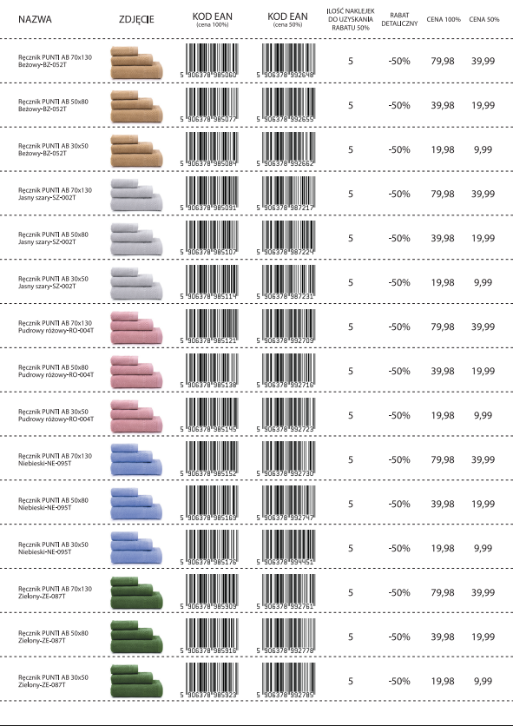

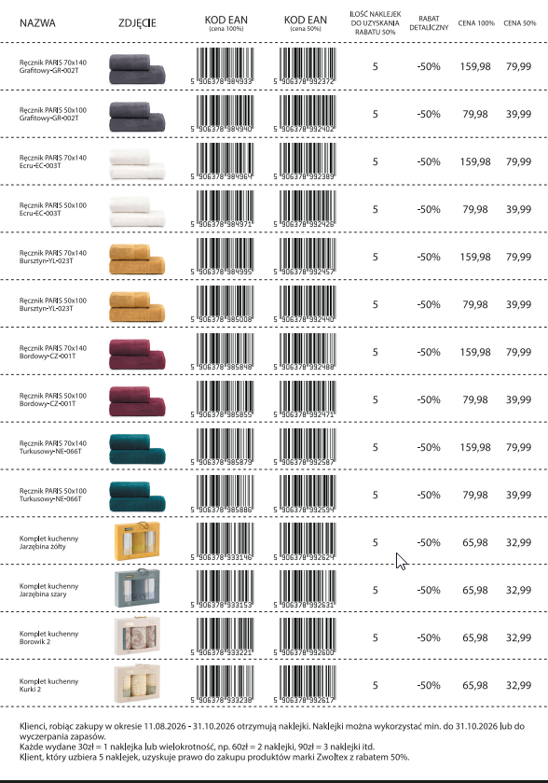

Załącznik nr 3 – Znaczki
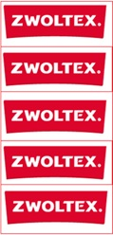

Załącznik nr 4 – Karta kolekcjonerska
